ПРАЙС-ЛИСТ ООО "СТРОЙТЕХНИКА"
на аренду строительной техники с оператором и техническим обслуживанием (базовые цены)
тел.8-911-847-96-91
 | Строительная техника и дополнительное оборудование |  |  | Стоимость* с НДС, рублей
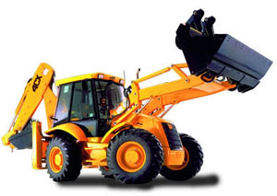 | ЭКСКАВАТОР - ПОГРУЗЧИК  Terex, JCB, Caterpillar, Volvo, NewHolland |  |  | Час | Смена  7 + 1час
 |  |  |  | 1 605 | 12 840
 | 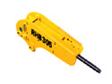 | + гидромолот |  | 1 740 | 13 920
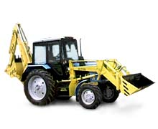 | ЭКСКАВАТОР - ПОГРУЗЧИК  Беларусь |  |  | Час | Смена  7 + 1час
 |  |  |  | 1 238 | 9 900
 |  | + гидромолот |  | 1 375 | 11 000
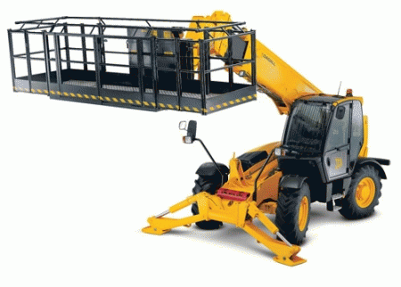 | ПОГРУЗЧИК С ТЕЛЕСКОПИЧЕСКОЙ СТРЕЛОЙ**  Bobcat T40170 + вилы, ковш 2 куб.м;  гп макс. 4т; гп 2,5т при максимальном подъеме 17м |  |  | Час | Смена  8 часов
 |  |  |  | 1 650 | 13 200
 | + люлька, сетка для грузов |  |  | 1 750 | 14 000
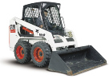 | МИНИПОГРУЗЧИК**  Bobcat + ковш 0,6 куб.м |  |  | Час | Смена  8 часов
 |  |  |  | 825 | 6 600
 | + дополнительное навесное оборудование |  |  | 1 100 | 8 800
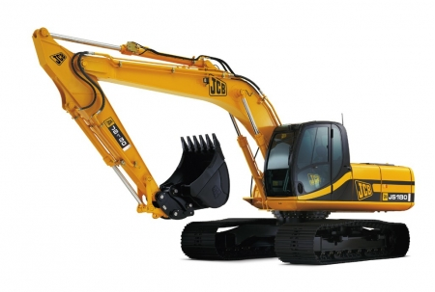 | ЭКСКАВАТОР ГИДРАВЛИЧЕСКИЙ ГУСЕНИЧНЫЙ**  "KATO" обратный ковш 1куб.м |  |  | Час | Смена  8 часов
 |  |  |  | 1 872 | 14 980
 |  | + гидромолот |  | 2 247 | 17 976
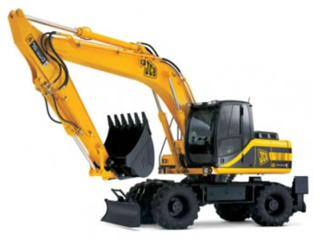 | ЭКСКАВАТОР ГИДРАВЛИЧЕСКИЙ КОЛЕСНЫЙ**  "ХУНДАЙ" обратный ковш 1куб.м |  |  | Час | Смена  8 часов
 |  |  |  | 1 872 | 14 980
 |  | + гидромолот |  | 2 247 | 17 976
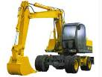 | ЭКСКАВАТОР КОЛЕСНЫЙ ПОЛНОПОВОРОТНЫЙ**  "КАЛИНИНЕЦ", ЭО обратный ковш 0,7куб.м |  |  | Час | Смена  8 часов
 |  |  |  | 1 250 | 10 000
 |  | + гидромолот |  | 1 450 | 11 600
 | САМОСВАЛ*** |  |  | Час | Смена  7 + 1 час
  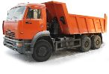 | САМОСВАЛ*** | Час | Смена  7 + 1 час
   | КамАЗ, 10 т, 8куб.м | 770 | 6 160
   | КамАЗ, 15 т, 13куб.м | 880 | 7 040
   | МАЗ, 20 т, 18куб.м | 990 | 7 920
  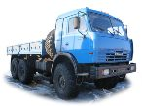 | БОРТОВЫЕ МАШИНЫ
   | грузоподъемностью 20 тт, борт 12 м | 880 | 7 040
   | грузоподъемностью 15 тт, борт 10 м | 770 | 6 160
   | грузоподъемностью 10 тт, борт 6 м | 660 | 5 280
   | грузоподъемностью 5 тт фургон, борт ЗИЛ 130 | 530 | 4 240
   | грузоподъемностью 6 - 7 тт борт ЗИЛ 130 | 550 | 4 400
 | КамАЗ, 10 т, 8куб.м |  |  | 770 | 6 160
 | КамАЗ, 15 т, 13куб.м |  |  | 880 | 7 040
 | МАЗ, 20 т, 18куб.м |  |  | 990 | 7 920
 | БОРТОВЫЕ МАШИНЫ
 | грузоподъемностью 20 тт, борт 12 м |  |  | 880 | 7 040
 | грузоподъемностью 15 тт, борт 10 м |  |  | 770 | 6 160
 | грузоподъемностью 10 тт, борт 6 м |  |  | 660 | 5 280
 | грузоподъемностью 5 тт фургон, борт ЗИЛ 130 |  |  | 530 | 4 240
 | грузоподъемностью 6 - 7 тт борт ЗИЛ 130 |  |  | 550 | 4 400
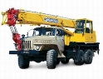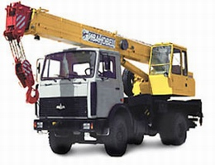  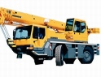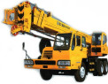 | АВТОКРАН |  |  | Час | Смена  7 + 1 час
 | гп 14 т, стрела до 14м |  |  | 850 | 6 800
 | гп 16 т, стрела до 16м |  |  | 1 250 | 10 000
 | гп 16 т, стрела до 21м |  |  | 1 375 | 11 000
 | гп 25 т, стрела до 22м |  |  | 1 650 | 13 200
 | гп 25 т, стрела до 31м |  |  | 2 200 | 17 600
 | гп 25 т, стрела 32м(своя), короткобазовый LIBHER, полный привод, крабовый ход |  |  | 2 000 | 16 000
 | гп 25 т, стрела 44м (с гуськом), короткобазовый LIBHER, полный привод, крабовый ход |  |  | 2 250 | 18 000
 | гп от 31 до 50 т |  |  | 4 770 | 38 160
 | гп свыше 50 т |  | 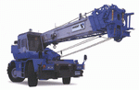 | договорная
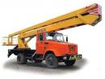 | АВТОВЫШКА |  |  | Час | Смена  7 + 1 час
 | 18 м, телескопическая |  |  | 770 | 6 160
 | 22 м, коленчатая |  |  | 825 | 6 600
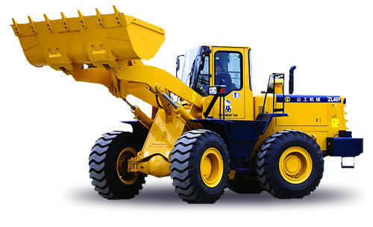 | ФРОНТАЛЬНЫЙ ПОГРУЗЧИК |  |  | Час | Смена  7 + 1 час
 | ТО-18 |  |  | 1 250 | 10 000
 | Volvo, Caterpiller, NewHolland |  |  | 1 500 | 12 000
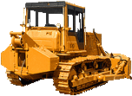 | БУЛЬДОЗЕР** |  |  | Час | Смена  8 часов
 | ДТ-75 |  |  | 965 | 7 720
 | Т-130 |  |  | 1 375 | 11 000

